Besluit van gedeputeerde staten van Zeeland houdende wijziging van het Openstellingsbesluit Natuursubsidies SNL Zeeland 2018
Besluit van gedeputeerde staten van Zeeland van 30 januari 2018, nummer 18002198, tot wijziging van het Openstellingsbesluit Natuursubsidies SNL Zeeland 2018, houdende herziening van de openstelling SKNL.

Gedeputeerde staten van Zeeland,
- Gelet op artikel 2 van de Subsidieregeling Kwaliteitsimpuls Natuur en Landschap Zeeland;
- Gelet op het Openstellingsbesluit Natuursubsidies SNL Zeeland 2018, van 26 september 2017, nummer 17020172 (Provinciaal blad 2017 nr. 4281);
Besluiten vast te stellen de navolgende wijziging:

Artikel I

Het Openstellingsbesluit Natuursubsidies SNL Zeeland 2018 wordt als volgt gewijzigd:
Onderdeel A
Hoofdstuk 3 Kwaliteitsimpuls Natuur en Landschap SKNL komt te luiden:

Hoofdstuk 3 Kwaliteitsimpuls Natuur en Landschap SKNL
Paragraaf 3.1 Investeringssubsidie
Artikel 1 1 Subsidiabele activiteiten
Subsidie als bedoeld in artikel 8 SKNL kan worden verstrekt voor de percelen, die zijn aangegeven in de onderstaande tabel en op de Subsidiekaart SKNL (bijlage 7) behorende bij dit besluit.

Artikel 12 Subsidiabele kosten
Voor subsidie als bedoeld in artikel 8 SKNL komen uitsluitend kosten in aanmerking die noodzakelijk en adequaat zijn in relatie tot het natuurdoel van de subsidie, zoals genoemd in artikel 8, eerste lid, SKNL:
kosten voor realisatie van natuurbeheertypen en landschapselementen op grond die functieverandering heeft ondergaan, voor zover het de realisatie van de natuurbeheertypen ambitie betreft zoals vermeld in het Natuurbeheerplan Zeeland (artikel 8, eerste lid, onder a en b, SKNL; nieuwe natuur);
kosten voor kwaliteitsimpuls van een natuurbeheertype of landschapselement (artikel 8, eerste lid, onder c-f, SKNL; bestaande natuur).
Artikel 13 Subsidieplafond
Het subsidieplafond voor activiteiten als bedoeld in artikel 11 bedraagt:
Subsidieplafond investeringen SKNL in 2018
Voor subsidies voor realisatie van natuurbeheertypen en landschapselementen (nieuwe natuur): € 310.000
Voor subsidies kwaliteitsimpuls natuurbeheertypen of landschapselementen (bestaande natuur): € 490.000
In totaal: € 800.000

Paragraaf 3.2 Subsidie functieverandering
Artikel 14 Subsidiabele activiteiten
Subsidie als bedoeld in artikel 15 SKNL kan worden verstrekt voor de percelen, die zijn aangegeven in de onderstaande tabel en op de subsidiekaart SKNL (bijlage 7) behorende bij dit besluit.

Artikel 15 Subsidiabele kosten
Voor subsidie als bedoeld in artikel 15 SKNL komt uitsluitend in aanmerking de waardedaling van de grond ten gevolge van de omzetting van landbouwgrond in natuurterrein.

Artikel 16 Subsidieplafond
Het subsidieplafond voor activiteiten als bedoeld in artikel 14 bedraagt:
Subsidieplafond functieverandering SKNL in 2018: € 1.625.000

Tabel functieverandering en investeringen 2018
SKNL – functieverandering en inrichting nieuwe natuur:
De percelen, als bedoeld in artikel 11 en 14, waarvoor subsidie kan worden verstrekt voor functieverandering en voor inrichting nieuwe natuur, betreffen alle percelen nieuwe natuur binnen het Natuurnetwerk Zeeland, zoals opgenomen in het Natuurbeheerplan Zeeland, voor zover passend binnen de vastgestelde subsidieplafonds.
SKNL – kwaliteitsimpuls bestaande natuur:
De percelen, als bedoeld in artikel 11, waarvoor subsidie kan worden verstrekt voor investeringen bestaande natuur (kwaliteitsimpuls), betreffen de onderstaande gebieden en maximale bedragen per gebied:

naam gebied | oppervlakte (ha) | maximaal subsidiebedrag
De Val | 1,46 | 15.000
Klein Beijerenpolder | 12,83 | 3.000
Weel in de Heerepolder | 2,64 | 17.000
Oosterschenge | 7,97 | 45.000
Kruisdijk | 1,96 | 7.000
Hans Vrieseschans | 1,01 | 3.000
De Blikken | 16,75 | 25.000
Inlaag Hoofdplaat | 2,93 | 25.000
Braakman Zuid - Isabellahaven | 30,32 | 275.000
Margarethapolder | 52,84 | 70.000
Pereboomsgat | 8,60 | 5.000
Totaal | 139,31 | 490.000

Paragraaf 3.3 Aanvraagperiode en loket voor indiening
Artikel 17 Aanvraagperiode en loket voor indiening
Aanvragen voor subsidies SKNL op grond van dit openstellingsbesluit kunnen in de periode vanaf 1 januari 2018 tot en met 31 oktober 2018 ingediend worden bij de provincie Zeeland door middel van het beschikbaar gestelde Aanvraagformulier Subsidies SKNL Zeeland 2018.
Onderdeel B
Bijlage 7 Subsidiekaart SKNL Zeeland 2018 komt te luiden:
Bijlage 7 Subsidiekaart SKNL Zeeland 2018

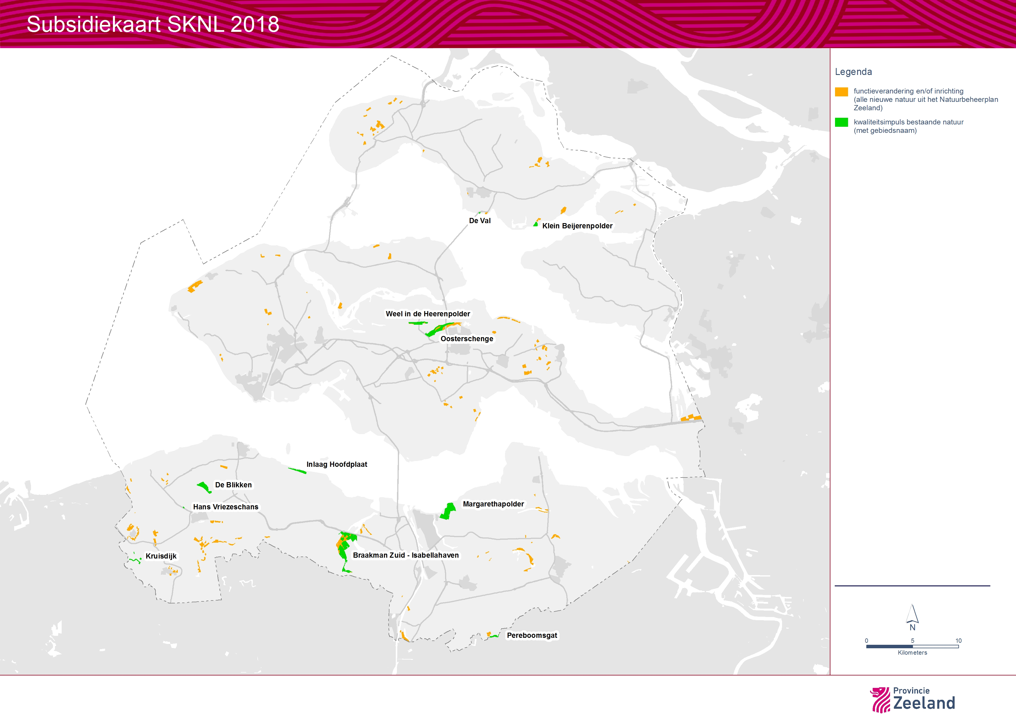

Artikel II

Dit besluit treedt in werking met ingang van de eerste dag na de datum van uitgifte van het Provinciaal Blad waarin het wordt geplaatst.

Aldus vastgesteld in de vergadering van gedeputeerde staten van 30 januari 2018.

Drs. J.M.M. Polman, voorzitter
A.W. Smit, secretaris

Uitgegeven 2 februari 2018
De secretaris, A.W. Smit

Toelichting
Met het Openstellingsbesluit Natuursubsidies SNL Zeeland 2018 van 26 september 2017 is de Subsidieregeling kwaliteitsimpuls natuur en landschap opengesteld. Op grond van dit besluit konden vanaf 1 januari tot en met 31 oktober 2018 subsidieaanvragen worden ingediend voor de inrichting van nieuwe natuur en maatregelen voor een kwaliteitsimpuls in bestaande natuurgebieden. De vastgestelde regeling was echter dusdanig strikt dat inspelen op actuele ontwikkelingen en inzichten niet mogelijk was en dit belemmerend werkte voor potentiële aanvragers. Het subsidiestelsel kon hierdoor niet optimaal worden benut. Daarom is het eerdere besluit nu herzien en zijn de subsidiemogelijkheden uitgebreid. Dit betreft feitelijk een wijziging van het systeem, van een openstelling op perceelsniveau, naar een openstelling op gebiedsniveau.

